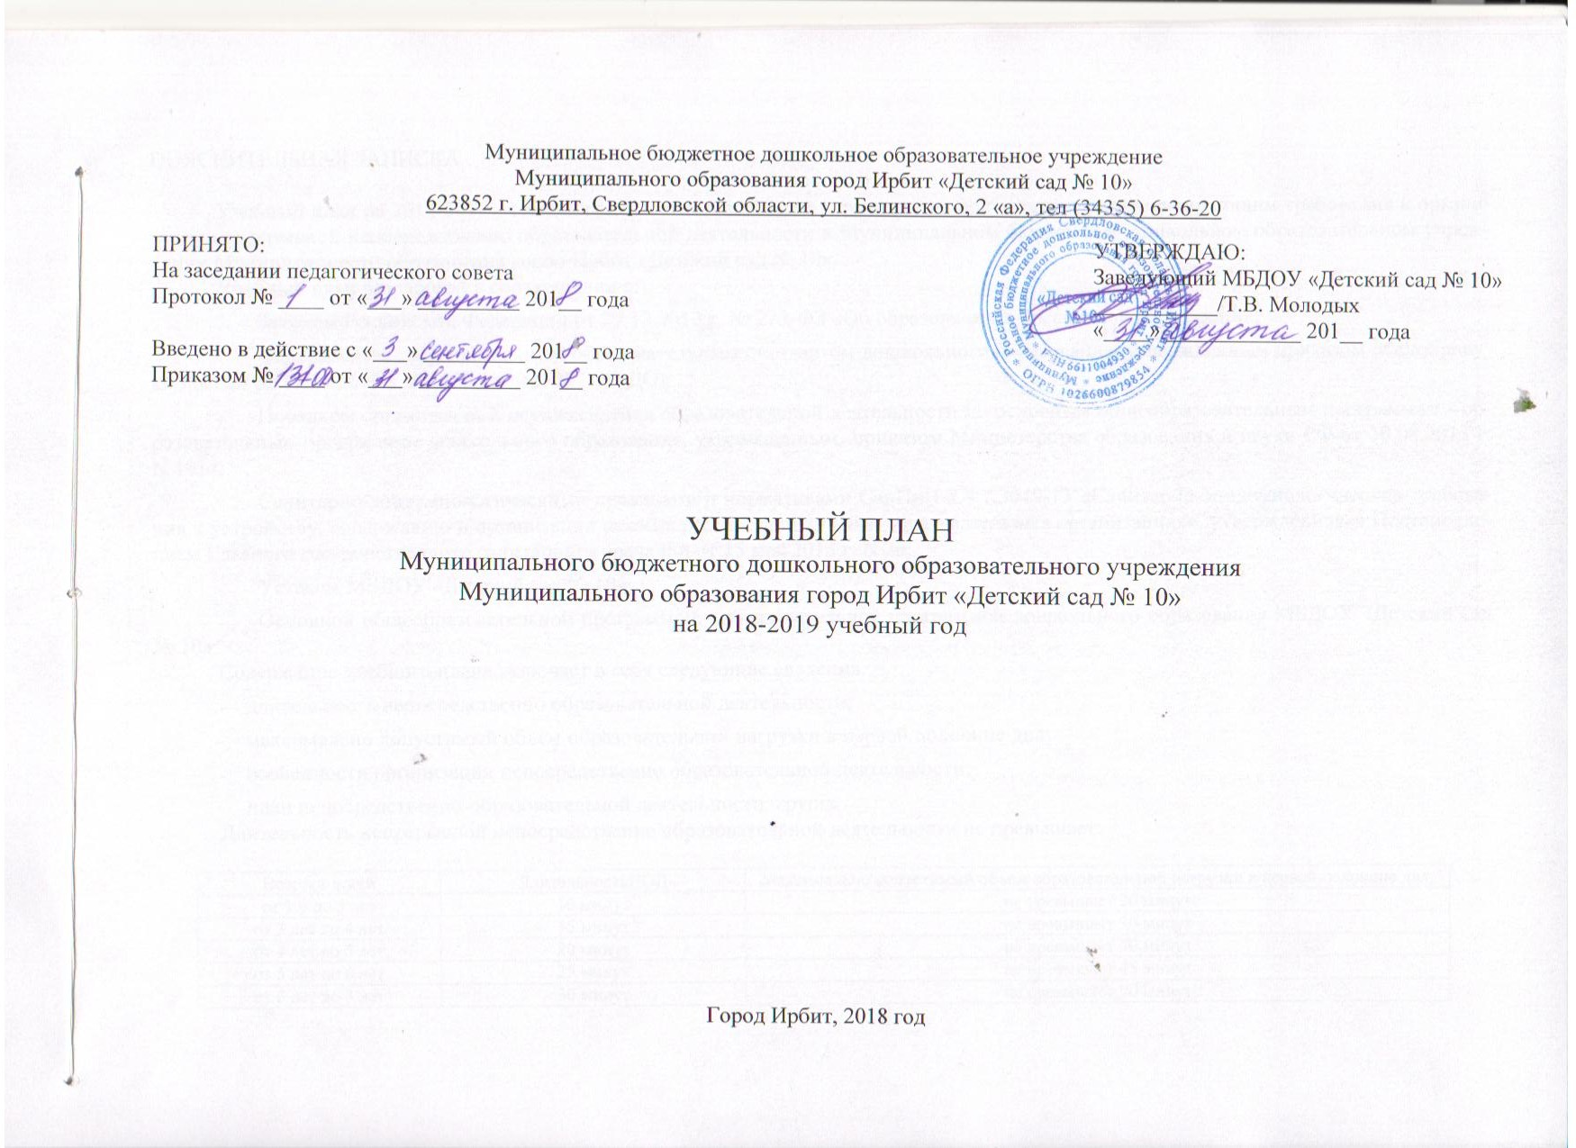ПОЯСНИТЕЛЬНАЯ ЗАПИСКА

Учебный план на 2018-2019 учебный год является локальным нормативным документом, регламентирующим требования к организации непрерывной непосредственно образовательной деятельности в Муниципальном бюджетном дошкольном образовательном учреждении Муниципального образования город Ирбит «Детский сад № 10».
Учебный план разработан в соответствии с:
- Законом Российской Федерации от 29.12.2012 г. № 273-ФЗ «Об образовании в Российской Федерации»;
- Федеральным государственным образовательным стандартом дошкольного образования, утвержденным приказом Минобрнауки России от 17.10.2013 г. N 1155 (далее - ФГОС ДО);
- Порядком организации и осуществления образовательной деятельности по основным общеобразовательным программам - образовательным программам дошкольного образования, утвержденным приказом Министерства образования и науки РФ от 30.08.2013 г. N 1014;
- Санитарно-эпидемиологическими правилами и нормативами СанПиН 2.4.1.3049-13 «Санитарно-эпидемиологические требования к устройству, содержанию и организации режима работы дошкольных образовательных организациях», утвержденными Постановлением Главного государственного санитарного врача РФ от 15 мая 2013 г. N 26;
- Уставом МБДОУ «Детский сад № 10»;
- Основной общеобразовательной программой - образовательной программой дошкольного образования МБДОУ «Детский сад № 10».
Содержание учебного плана включает в себя следующие сведения:
- длительность непосредственно образовательной деятельности;
- максимально допустимый объем образовательной нагрузки в первой половине дня;
- особенности организации непосредственно образовательной деятельности;
- план непосредственно-образовательной деятельности групп.
Длительность непрерывной непосредственно образовательной деятельности не превышает:

Возраст детей | Длительность НОД | Максимально допустимый объем образовательной нагрузки в первой половине дня:
от 1,6 до 3 лет | 10 минут | не превышает 20 минут
от 3 лет до 4 лет | 15 минут | не превышает 30 минут
от 4 лет до 5 лет | 20 минут | не превышает 40 минут
от 5 лет до 6 лет | 25 минут | не превышает 45 минут
от 6 лет до 7 лет | 30 минут | не превышает 90 минут

Перерывы между периодами непосредственно образовательной деятельности - не менее 10 минут. В середине непосредственно образовательной деятельности статического характера проводятся физкультурные минутки.
Непосредственно образовательная деятельность осуществляется в первую и вторую половину дня. Образовательная деятельность, требующая повышенной познавательной активности и умственного напряжения детей, организуется во вторник и среду. Для профилактики утомления детей проводятся физкультурные и музыкальные занятия.
Организация образовательного процесса осуществляется в соответствии с Основной общеобразовательной - образовательной программой дошкольного образования.
Конкретное содержание указанных во ФГОС ДО образовательных областей подобранно в соответствии с возрастом и индивидуальными особенностями детей, определяется целями и задачами Программы и реализуется в различных видах деятельности (общении, игре, познавательно-исследовательской деятельности - как сквозных механизмах развития ребенка):
для детей раннего возраста (2 - 3 года):
-предметная деятельность и игры с составными и динамическими игрушками;
-экспериментирование с материалами и веществами (песок, вода, тесто и пр.);
-общение с взрослым и совместные игры со сверстниками под руководством взрослого;
-самообслуживание и действия с бытовыми предметами-орудиями (ложка, совок, лопатка и пр.);
-восприятие смысла музыки, сказок, стихов, рассматривание картинок;
-двигательная активность.
для детей дошкольного возраста:
-игровая деятельность, включая сюжетно-ролевую игру, игру с правилами и другие виды игры;
-коммуникативная деятельность (общение и взаимодействие со взрослыми и сверстниками);
-познавательно-исследовательская деятельность (исследования объектов окружающего мира и экспериментирования с ними);
-восприятие художественной литературы и фольклора;
-самообслуживание и элементарный бытовой труд (в помещении и на улице);
-конструирование из разного материала, включая конструкторы, модули, бумагу, природный и иной материал;
-изобразительная деятельность (рисование, лепка, аппликация);
-музыкальная деятельность (восприятие и понимание смысла музыкальных произведений, пение, музыкально-ритмические движения, игры - на детских музыкальных инструментах);
-двигательная деятельность (овладение основными движениями).
Непосредственно образовательная деятельность организуется в группе, в соответствии с вышеуказанными видами детской деятельности.
Основная форма организации образовательной деятельности - совместная деятельность, которая предполагает партнерское взаимодействие воспитателя с детьми в условиях организации различных видов детской деятельности.
План составлен с соблюдением минимального количества видов непосредственно образовательной деятельности.
В середине года в декабре для детей организуются недельные каникулы, во время которых проводятся непосредственно образовательная деятельность только эстетически-оздоровительного цикла (музыкальные, спортивные, изобразительного искусства).
План составлен на учебный год - с 03.09.2018 г. по 31.05.2019 г.
В содержание непосредственно образовательной деятельности не включены восприятие художественной литературы и фольклора, самообслуживание и элементарный бытовой труд (в помещении и на улице).
Для восприятия художественной литературы и фольклора в режиме дня ежедневно отведено время.
Содержание деятельности, направленное на решение задач Программы по формированию навыков самообслуживания и элементарного бытового труда (в помещении и на улице) планируется педагогом во все видах деятельности, при организации режимных моментов.
УЧЕБНЫЙ ПЛАН
на 2018-2019 учебный год

Части  Образователь  ной | Образовательные  области | Образовательное  предложение для целой группы (занятие) | Первая группа раннего возраста  1г 6 м - 2 г |  | Вторая группа раннего возраста  2 - 3года |  | Младшая  группа  3 - 4 года |  | Средняя  группа  4 - 5 лет |  | Старшая  группа  5 - 6 лет |  | Подготовительная к школе группа  6 – 7 лет
 |  |  | Количество в  неделю | Длительность  /сумма  (мин) | Количество в  неделю | Длительность  /сумма  (мин) | Количество в  неделю | Длительность  /сумма  (мин) | Количество в  неделю | Длительность  /сумма  (мин) | Количество в  неделю | Длительность  /сумма  (мин) | Количество в  неделю | Длительность  /сумма  (мин)
Обязательная часть | Социально-  коммуникативное  развитие | Игра-занятие со  строительным материалом | 1 | 10/10 | - | - | - | - | - | - | - | - | - | -
 | Познавательное  развитие | Игра-занятие  с дидактическим  материалом | 2 | 10/ 20 | - | - | - | - | - | - | - | - | - | -
 |  | ФЦКМ | 1 | 10/ 10 | 1 | 10/10 | 1 | 15/15 | 1 | 20/20 | 2 | 25/50 | 2 | 30/60
 |  | ФЭМП |  |  | 1 | 10/10 | 1 | 15/15 | 1 | 20/20 | 1 | 25/25 | 2 | 30/60
 | Речевое развитие | Развитие речи | 2 | 10/20 | 2 | 10/ 20 | 1 | 15/15 | 1 | 20/ 20 | 2 | 25/50 | 2 | 30/ 60
 | Художественно-  эстетическое  развитие | Музыка | 2 | 10/20 | 2 | 10/ 20 | 2 | 15/30 | 2 | 20/ 40 | 2 | 25/ 50 | 2 | 30/ 60
 |  | Рисование |  |  | 1 | 10/ 10 | 1 | 15/15 | 1 | 20/ 20 | 2 | 25/50 | 2 | 30/60
 |  | Лепка |  |  | 1 | 10/ 10 | 0,5 | 15/7,5 | 0,5 | 20/ 10 | 0,5 | 25/12,5 | 0,5 | 30/15
 |  | Аппликация |  |  |  |  | 0,5 | 15/7,5 | 0,5 | 20/ 10 | 0,5 | 25/12,5 | 0,5 | 30/15
 | Физическое  развитие | Развитие движений | 2 | 10/20 | 2 | 10/ 20
 |  | Физическая культура в помещении |  |  |  |  | 3 | 15/ 45 | 3 | 20/ 60 | 2 | 25/ 50 | 2 | 30/ 60
 |  | Физическая культура на воздухе |  |  |  |  |  |  |  |  | 1 | 25/ 25 | 1 | 30/ 30
ИТОГО по обязательной части |  |  | 10 | 100 | 10 | 100 | 10 | 150 | 10 | 200 | 13 | 325 | 14 | 420
Часть,  формируемая  участниками  образовательных  отношен | Социально-коммуникативное  развитие, познавательное развитие, речевое развитие, художественно - эстетическое развитие, физическое развитие. |  |  |  |  |  |  |  |  |  | 2 | 25/ 50 | 2 | 30/60
ИТОГО по части, формируемой участниками образовательных отношений |  |  |  |  |  |  |  |  |  |  | 2 | 50 | 2 | 60
ИТОГО |  |  | 10 | 100 | 10 | 100 | 10 | 150 | 10 | 200 | 15 | 375 | 16 | 480

УТВЕРЖДАЮ:
Заведующий МБДОУ «Детский сад № 10»
___________/Т.В. Молодых
«____» ____________ 201__ года

ПРИМЕРНЫЙ ПЛАН – СЕТКА НЕПОСРЕДСТВЕННОЙ ОБРАЗОВАТЕЛЬНОЙ ДЕЯТЕЛЬНОСТИ
на 2018-2019 учебный год

Дни недели | № группы
 | Первая группа  раннего возраста № 1 | Вторая группа  раннего возраста № 2 | Младшая  группа № 3 | Средняя  группа № 4 | Старшая  группа № 5 | Подготовительная к школе группа № 6
Понедельник | Музыка  9.00 - 9.10 | Рисование  I подгруппа 9.00 - 9.10  II подгруппа 9.40 - 9.50 | Рисование  I подгруппа 9.00 - 9.15  II подгруппа 9.25 - 9.40 | Рисование  9.30 - 9.50 | ФЦКМ  9.00 - 9.25 | Физическая  культура  10.15 - 10.45
 | Игра-занятие со  строительным  материалом  I подгруппа 9.20 -9.30  II подгруппа 9.40-9.50 | Музыка  9.20 - 9.30 | Музыка  9.50 - 10.05 | Физическая  культура  9.00 - 9.20 | Физическая  культура  9.35 - 10.05 | ФЦКМ  9.00 – 9.30
Рисование
16.20 - 16.50
Вторник | Развитие речи  I подгруппа 9.00 -9.10  II подгруппа 9.20-9.30 | Развитие речи  I подгруппа 9.20 – 9.30  II подгруппа 9.40-9.50 | ФЭПМ  I подгруппа 9.25 – 9.50  II подгруппа 10.00 -10.15 | Физическая  культура  9.00 –9.20 | Развитие речи  9.00 – 9.25 | Развитие речи  9.00 – 9.30
 | Развитие движений  I подгруппа 9.40 – 9.50  II подгруппа10.00-10.10 | Физическая культура  9.00-9.10 | Физическая культура  9.00-9.15 | ФЭПМ  9.30 – 9.50 | Музыка 9.35 –10.00 | ФЭПМ 9.40 – 10.10
 |  |  |  |  | ФЦКМ 10.10-10.35 | Музыка 16.00 –16.30
Среда | Развитие речи  I подгруппа 9.00 – 9.10  II подгруппа 9.20-9.30 | ФЭПМ  I подгруппа 9.00 – 9.10  II подгруппа 9.20-9.30 | Развитие речи  I подгруппа 9.00 – 9.15  II подгруппа 9.25-9.40 | Музыка  9.00– 9.20 | ФЭПМ 9.00 – 9.25 | ФЭПМ 9.00-9.30
 |  |  |  |  | Физическая культура  (на воздухе)  10.10 -10.35 | Физическая культура  (на воздухе)  10.40 –11.10
 | Игра-занятие с дидактическим материалом  I подгруппа 16.00 – 16.10  II подгруппа16.20-16.30 | ФЦКМ  I подгруппа 9.40 -9.50  II подгруппа 10.00-10.10 | Физическая культура  9.50-10.05 | Развитие речи  9.30 – 9.50 | Рисование  16.00- 16.30 | Лепка/ аппликация  9.40-10.10
Четверг | ФЦКМ  I подгруппа 9.00 – 9.10  II подгруппа 9.20-9.30 | Развитие речи  I подгруппа 9.00 – 9.10  II подгруппа 9.20-9.30 | ФЦКМ  I подгруппа 9.25-9.40  II подгруппа 9.50 – 10.05 | Физическая  культура  9.25 – 9.45 | Развитие речи  9.00 – 9.25 | Развитие речи  9.00 – 9.30
 |  |  |  |  | Физическая культура  9.55 - 10.20 | Рисование 16.00 – 16.30
 | Музыка  9.00 –9.10 | Физическая культура  9.40 –9.50 | Физическая культура  9.00 – 9.15 | ФЦКМ  9.00 – 9.20 | Лепка/аппликация  16.00-16.25 | Физическая  культура  10.30 –11.00
Пятница | Развитие движений  I подгруппа 9.00 – 9.10  II подгруппа 9.20-9.30 | Лепка  I подгруппа 9.00 – 9.10  II подгруппа 9.20-9.30 | Музыка  9.00 - 9.15 | Лепка/  аппликация*  9.00 - 9.20 | Рисование  9.00 - 9.25 | ФЦКМ  9.00 - 9.30
Музыка
10.30 – 11.00
 | Игра-занятие  с дидактическим  материалом  I подгруппа 9.40 – 9.50  II подгруппа 10.00-10.10 | Музыка  9.40 – 9.30 | Лепка/  аппликация*  I подгруппа 9.25 – 9.40  II подгруппа 9.50-10.05 | Музыка  9.30 – 9.50 | Музыка  10.00 -10.25

Примечание: * занятия проводятся в первой или во второй половине дня с чередованием через неделю.

